Тунец с киноа и салатом из томатов, огурцов и красного лука
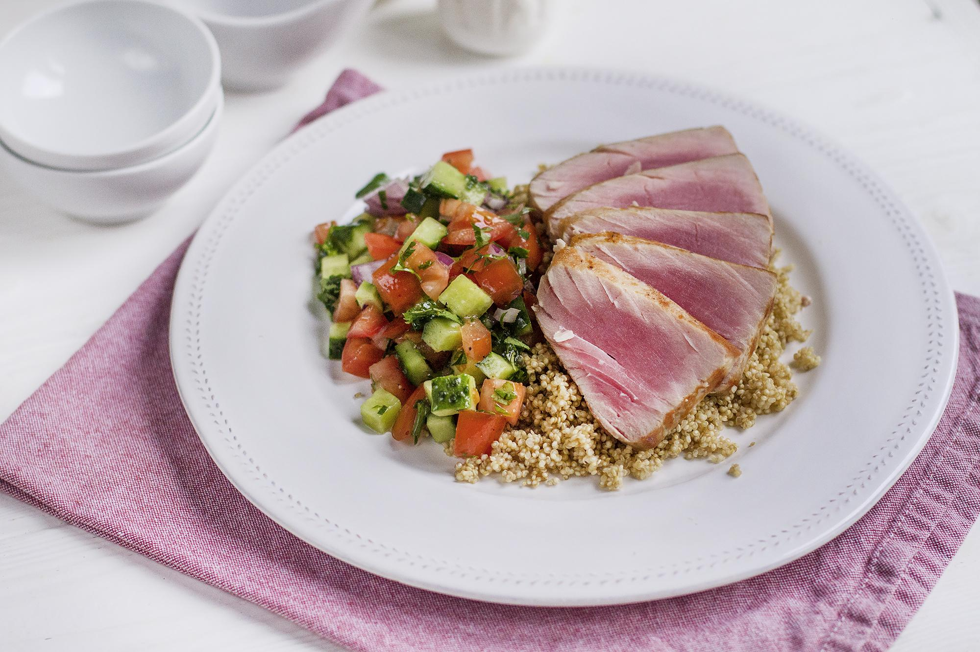
Киноа — это растение, которое растет на склонах Анд в Южной Америке. У индейцев инков киноа была важнейшей культурой вместе с кукурузой и картофелем. Думаю, они ценили его за сытность. А сегодня мы знаем, что в киноа много белка, аминокислот и еще масса полезных элементов. Агентство NASA считает его идеальным продуктом для питания космонавтов. Из киноа готовят салаты, гарниры и множество десертов.

Приготовить в 1-2 день
Калорийность на 100 г: 136.8 Б:12.0 Ж:5.0У:10.2
Кастрюля, нож, доска, миска, сковорода, лопатка, растительное масло
Вес готового блюда: 850 г
Филе тунца 330 г
Киноа 100 г
Оливковое масло 30 мл
Лук красный 0,5 шт
Помидоры 1 шт
Огурцы 1 шт
Кинза 1-2 вет

Возьмите из термопакета филе тунца!

Время приготовления 25-30 мин. + 10 мин на подготовку

- Засыпьте киноа в кастрюльку и промойте холодной водой 3-4 раза, до прозрачности воды. Так оно будет меньше горчить. Влейте 250 мл воды. Доведите до кипения. Посолите. Варите на слабом огне 15-20 мин. до готовности. Киноа впитает всю воду.

Пока варится киноа 15-20 мин

Помидоры, красный лук и огурцы нарежьте на кубики 1х1 см. Мелко порубите кинзу. В глубокой миске соедините помидоры, красный лук, огурцы и кинзу. Заправьте оливковым маслом. Посолите
- Филе тунца промойте и обсушите салфеткой. Нарежьте порционно. Разогрейте сковороду с 1 ст.л. растительного масла. Жарьте по 30 сек. с каждой стороны.Снимите с огня и накройте крышкой. Оставьте еще на 2-3 минуты. Внутри тунец должен остаться розовым. Готовый тунец посолите и поперчите. Нарежьте на ломтики. На тарелку выложите киноа, ломтики тунца и салат. Подавайте сразу же.

ТЕХКАРТА https://docs.google.com/spreadsheets/d/1SxSCJbhFAWnZR4XNtfUS65w1xbQSL3KT49XCNPvrGfA/edit#gid=1156451865 Март 2026 Техкарта/себестоимость

